PLANTILLA CASOS DE USO

Un caso de uso es una historia que narra un usuario cuando interacciona con el sistema. No especifica como es el sistema como tal, sino las actividades de alto nivel que se ejecutan al momento de hacer uso de un sistema o una parte de él.
Es la forma más simple de expresar los requerimientos que un usuario tiene para un sistema en especial. Lo importante al definir un caso de uso es evitar a toda costa diseñar el sistema, ese es otro tipo de trabajo.
Por lo general, el conjunto de casos de uso de un sistema se describen usando un formato genérico para cada uno de ellos. El presente documento presenta una plantilla con las secciones básicas para mantener un buen modelo de requerimientos basados en casos de uso.

Información de Catalogación
Proyecto | SISPROVA-POS
Autor | Nicolás Ospina
Versión | 0.1 | Estado de Desarrollo | Aprobado
Definición del Caso de Uso
Código | CU20
Nombre | Codificar producto(s)
Objetivo | Mantener los productos ordenados para su posterior análisis y mejorar la productividad
Descripción | El jefe de bodega ingresa las características del vehículo (producto) en el sistema.
Referencia Cruzada
Actores | Jefe de bodega.
Condiciones Necesarias | Debe tener las siguientes características del vehículo:  • Batería  • Tipo/Código de motor  • Combustible  • Aceleración  • Potencia  • Torque  • Número de cilindros  • Cilindraje  • Relación  • Alimentación  • Distribución  • Caja  • Velocidad máxima  • Llantas ancho/perfil/diámetro  • Ruedas delantera - trasera  • Freno delantero - trasero.
Escenario Principal
  Actor | Sistema
  - El jefe de bodega selecciona e ingresa los datos del producto.
  - El jefe de bodega da clic en el botón ‘acepta’. | - El sistema valida los datos.
   | - El sistema muestra una alerta en caso de que falten campos por llenar y/o que los tipos de datos no concuerden con los campos.
  - El jefe de bodega llena el/los campo(s) vacío(s) y/o corrige el/los dato(s) incongruente(s). | - Aplicar paso “3.” Y si es necesario el “4.”
  - El jefe de bodega da clic en el botón “aceptar”. | - Guarda el producto.
Escenario Alternativo | Escenario 1: En caso de querer modificar el recibo recién guardado:
  Actor | Sistema
  - El jefe de bodega da clic en hipervínculo “recibos”. | - Muestra los recibos de mercancía guardados.
  - El jefe de bodega selecciona el recibo de mercancía y da clic en el botón “Modificar”. | - El sistema carga los datos del recibo de mercancía en la interfaz “Generar un recibo de mercancía”.
  - El jefe de bodega edita los campos de la tabla.
  - El jefe de bodega da clic en el botón “aceptar”.
   | - Se guarda el recibo de mercancía sobrescribiendo los datos anteriormente guardados en ese recibo.
Escenarios de Excepción
  Actor | Sistema
  - El jefe de bodega selecciona el tipo de vehículo, categoría y el modelo. | - Muestra interfaz de “Tipo de vehículo”, “Categoría” del vehículo y “Modelo” del vehículo.
  - El jefe de bodega selecciona e ingresa los datos del producto.
  - El jefe de bodega da clic en el botón ‘acepta’.
Condición de éxito | El sistema muestra el mensaje “El recibo se ha guardado correctamente.”.
Cuestiones a resolver | En caso de que lleguen productos en mal estado se debe realizar el proceso de “Devolución de mercancía”.

Información de Catalogación
Proyecto | SISPROVA-POS
Autor | Nicolás Ospina
Versión | 0.1 | Estado de Desarrollo | Aprobado
Definición del Caso de Uso
Código | CU21
Nombre | Generar un recibo de mercancía.
Objetivo | Mantener un registro de los productos recibidos y actualizar el sistema
Descripción | El jefe de bodega genera un recibo de mercancía cada que un proveedor trae mercancía solicitada en la orden de compra.
Referencia Cruzada | RF No. 1
Actores | Jefe de bodega.
Condiciones Necesarias | Debe tener el N° de orden
Escenario Principal
  Actor | Sistema
  - El jefe de bodega ingresa el número de orden de compra. | - Muestra la orden de compra.
  - El jefe de bodega selecciona la orden de compra. | - El sistema carga los datos de la orden de compra en los campos correspondientes de la tabla.
  - El jefe de bodega debe seleccionar la fecha en que se recibe la mercancía.
  - El jefe de bodega llena/selecciona los campos (Campos vacíos) solicitados en la tabla.
  - El jefe de bodega da clic en el botón “aceptar”. | - Guarda el recibo de mercancía.
Escenario Alternativo | Escenario 1: En caso de querer modificar el recibo recién guardado:
  Actor | Sistema
  - El jefe de bodega da clic en hipervínculo “recibos”. | - Muestra los recibos de mercancía guardados.
  - El jefe de bodega selecciona el recibo de mercancía y da clic en el botón “Modificar”. | - El sistema abre el recibo de mercancía en la interfaz “Generar un recibo de mercancía”.
  - El jefe de bodega edita los campos de la tabla.
  - El jefe de bodega da clic en el botón “aceptar”.
   | - Se guarda el recibo de mercancía sobrescribiendo los datos anteriormente guardados en ese recibo.
Escenarios de Excepción | Escenario 1:  En caso de no existir una orden de compra:
  Actor | Sistema
  - El jefe de bodega ingresa el número de orden de compra. | - No muestra la orden de compra.
  - El jefe de bodega realiza el proceso de “Devolución”.
Condición de éxito | El sistema muestra el mensaje “El recibo se ha guardado correctamente.”.
Cuestiones a resolver | En caso de que lleguen productos en mal estado se debe realizar el proceso de “Devolución de mercancía”.

Información de Catalogación
Proyecto | SISPROVA-POS
Autor | Nicolás Ospina
Versión | 0.1 | Estado de Desarrollo | Aprobado
Definición del Caso de Uso
Código | CU22
Nombre | Solicitar proceso de devolución.
Objetivo | Regresar productos en mal estado.
Descripción | El jefe de bodega solicita (inicia) un proceso de devolución de mercancía cada que se encuentre un producto en mal estado.
Referencia Cruzada
Actores | Jefe de bodega.
Condiciones Necesarias | Debe tener los siguientes datos: vehículo, marca y modelo.
Escenario Principal
  Actor | Sistema
  - El jefe de bodega debe seleccionar el tipo de vehículo, marca, modelo y la cantidad a devolver.
  - El jefe de bodega da clic en “Buscar”. | - Busca las versiones según los datos seleccionados.
  - Selecciona la versión que desea devolver, escribe la razón por la cual va a devolver el/los producto(s) y da clic en “Aceptar” | - Guarda los datos anteriormente pedido junto con los datos del proveedor el cual ha proporcionado el/los producto(s).
   | - Muestra los datos del proveedor responsable de esos productos tomando como referencia el/los recibo(s) y la versión que se ha seleccionado anteriormente.
Escenario Alternativo
Escenarios de Excepción
Condición de éxito | El sistema muestra los datos del proveedor.
Cuestiones a resolver | - El jefe de bodega debe llamar al proveedor para informar que va a realizar una devolución de los productos y completar el proceso.

Información de Catalogación
Proyecto | SISPROVA-POS
Autor | Nicolás Ospina
Versión | 0.1 | Estado de Desarrollo | Aprobado
Definición del Caso de Uso
Código | CU23
Nombre | Desechar productos inadecuados.
Objetivo | Eliminar productos que se encuentren en mal estado o que sean inútiles.
Descripción | El jefe de bodega y/o el auxiliar de bodega inicia un proceso de eliminación de producto(s) en mal estado cuando se encuentre un producto con fallas graves o descontinuado.
Referencia Cruzada
Actores | Jefe de bodega, auxiliar de bodega.
Condiciones Necesarias | Debe tener los siguientes datos: vehículo, marca y modelo.
Escenario Principal
  Actor | Sistema
  - El jefe de bodega debe seleccionar el tipo de vehículo, marca, modelo y la cantidad a devolver y da clic en “Buscar”. | - Busca y muestra las versiones encontradas según los datos seleccionados.
  - Selecciona la versión que desea eliminar y la cantidad. | - Muestra una caja de texto donde se debe escribir la razón.
  - Escribe la razón por la cual desea eliminar el producto. | - Muestra una alerta donde indica lo siguiente: “Desea eliminar el producto del inventario, ¡si lo elimina no podrá ser recuperado!” donde puede aceptar o cancelar el proceso.
  - Presiona “Aceptar”. | - Elimina del inventario la versión del producto seleccionado y muestra el siguiente mensaje: “El producto ha sido eliminado del inventario.”
  - Presiona “Cancelar” | - Cancela el proceso y no borra el producto.
Escenario Alternativo
Escenarios de Excepción
Condición de éxito | “El producto ha sido eliminado del inventario.”
Cuestiones a resolver

Información de Catalogación
Proyecto | SISPROVA-POS
Autor | Nicolás Ospina
Versión | 0.1 | Estado de Desarrollo | Aprobado
Definición del Caso de Uso
Código | CU24
Nombre | Ajustar/actualizar la cantidad existente de los productos
Objetivo | Mantener la igualdad entre disponibles en sistema y existentes en bodega
Descripción | El jefe de bodega y/o el auxiliar de bodega inicia un proceso de ajuste de inventario cuando se realice una venta, compra, devolución o se desecha un producto. Se observa que la cantidad en bodega y la cantidad en inventario no concuerdan, así que ajusta su cantidad de ambas partes.
Referencia Cruzada
Actores | Jefe de bodega, auxiliar de bodega.
Condiciones Necesarias | Saber la marca, versión y el modelo del producto.
Escenario Principal
  Actor | Sistema
  - El jefe de bodega da clic en el botón “Ajustar”. | - Muestra un recuadro con la cantidad en bodega y en inventario disponible para modificar y los botones “Cancelar” y “Aceptar”.
  - Modifica los valores necesarios y da clic en “Aceptar”. | - Muestra un mensaje que dice lo siguiente: “AJUSTE REAIZADO CON ÉXITO”.
  - Presiona “Cancelar”. | - Cancela el proceso y lo direcciona a la página principal.
Escenario Alternativo
Escenarios de Excepción
Condición de éxito | “AJUSTE REAIZADO CON ÉXITO”
Cuestiones a resolver | En caso de que se encuentre en el inventario una cantidad mayor a la de bodega se debe hacer el conteo físico nuevamente del producto inconsistente.

Requerimientos funcionales:
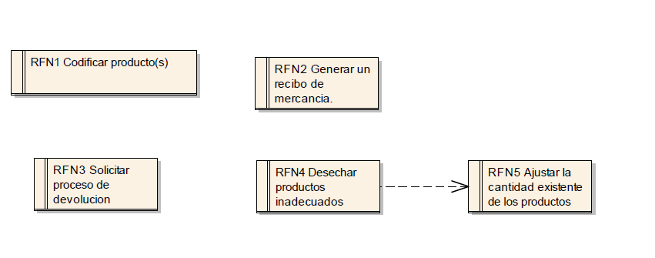
Caso de uso:
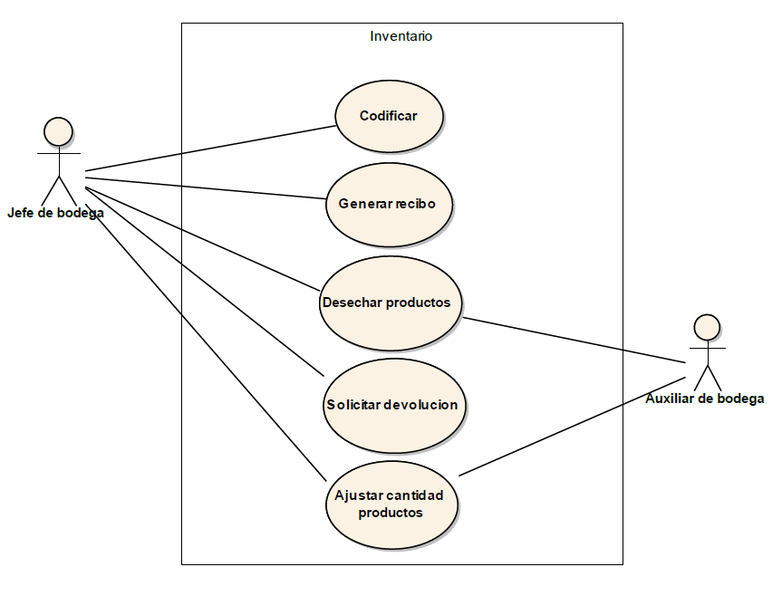

Caso de uso extendido:
